Sistema para simular un banco
Camilo Martinez, Diego Alejandro Rivera, Brehiner Ávila
Universidad de San Gil – UNISANGIL, Programa de Ingeniería de Sistemas.
Resumen
Este proyecto tiene como objetivo diseñar y desarrollar una aplicación o plataforma digital que simula el proceso de atención de un banco . La herramienta facilitará el tiempo de los banqueros, al momento de que el usuario quiera utilizar su cuenta bancaria. Este sistema se podría implementar en los bancos. Con la finalidad de evitar cualquier error del banquero, si hace cálculos manualmente. Esta propuesta busca ofrecer una alternativa práctica que promueva el cálculo preciso de la cuenta y automatice el flujo de atención del cliente, para que así se pueda implementar en entidades financieras. Este documento explica cómo se llevará a cabo el proyecto, por medio de la metodología, presenta los resultados que se esperan obtener por medio del cálculo de la cantidad de dinero que tenga de lo que tenga en la cuenta bancaria. Así mismo el proyecto dará soluciones tecnológicas a problemas de la vida cotidiana. Por último, el documento contará con las normas del formato IEEE. El proyecto se desarrolló y ejecutará en Python 3.12, por medio de Visual Studio Code.
Abstract
This project aims to design and develop a digital application or platform that allows users to deposit, withdraw, and check their balance. The tool will save bankers time when users want to use their bank accounts. This system could be implemented in banks to avoid any errors made by bankers when performing calculations manually. This proposal seeks to offer a practical alternative that promotes accurate account calculations and automates customer service flows, so that it can be implemented in financial institutions. This document explains how the project will be carried out, using the methodology, and presents the expected results obtained by calculating the amount of money in the bank account. The project will also provide technological solutions to everyday problems. Finally, the document will comply with IEEE format standards. The project was developed and will be executed in Python 3.12, using Visual Studio Code.

- introducción
El uso innecesario del tiempo al momento de verificar el estado de la cuenta manualmente, podría generar errores en el cálculo. Con el fin de abordar esta problemática, se propone el diseño de un sistema para calcular cuando el usuario quiera depositar o retirar.

La metodología del proyecto se centra en los pasos para seguir en la metodología análisis, diseño, codificación, depuración y mantenimiento.

De esta manera, se busca fomentar el uso eficiente de la tecnología en la vida real. La implementación del sistema se realizará mediante una codificación en Python, lo que permitirá automatizar el flujo de atención del cliente y que los banqueros tengan más tiempo para cumplir con su labor. En conjunto, el proyecto busca contribuir al uso de la tecnología en las matemáticas,
- Metodología o desarrollo
Para el desarrollo de este trabajo se utilizó una serie de pasos, dados por el profesor, para obtener un buen proyecto basado en:
- Análisis:

- Analizar la situación

- Problema: Posibles errores del cálculo manual, en el flujo de dinero del cliente.
- Requerimientos:
Interfaz simple para el cliente.
• Verificar el estado de la cuenta.
• Calcular el flujo de dinero que tiene el cliente.
• Mostrar los resultados.

- Población: Clientes que quieran tener una cuenta bancaria
- Lugar: Banco
- Precio: $60.000
- Solución: La implementación de un sistema que simule un banco

- Procedimiento

- Datos/Entrada
- Nombre
- Acción
- Monto
- Banco

- Proceso
- Juan
- Depósito 5.000

- Salida\
- Atiendo a Juan
- Deposito = 5000
- Saldo Actual: 20.000

Diagrama de programación modular
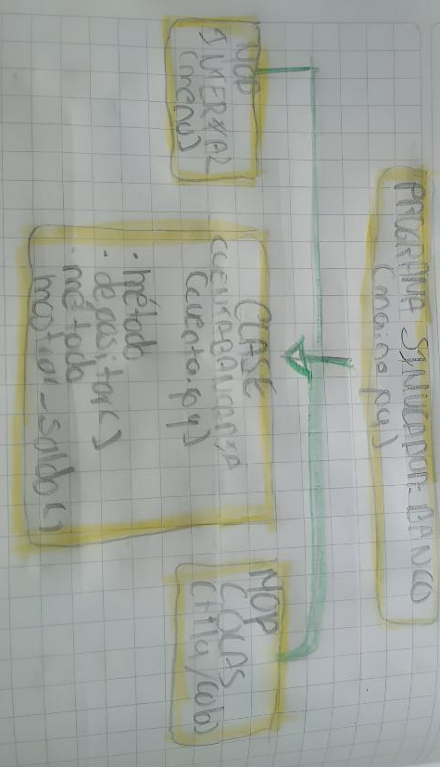
Figura 1: En esta imagen podemos visualizar el diagrama de programación modular correspondiente a la simulación del banco.

b) Diseño
El diagrama de flujo es de vital importancia para conocer los datos, y que proceso seguir a la hora de calcular los datos para tener el la Codificación
La codificación se realizó por medio del pensamiento lógico, para realizar los cálculos correspondientes, por medio del lenguaje de Python, en Visual Studio Code.
Pseint
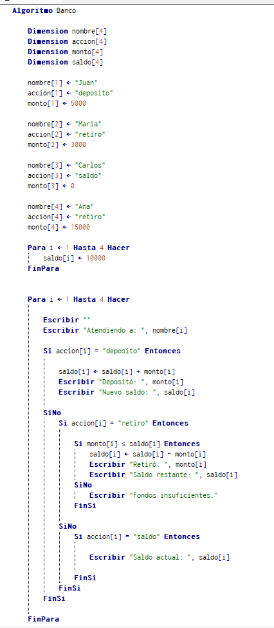
Imagen 2: Vemos el pseudocódigo que realizamos en Pseint
[Fuente Propia]

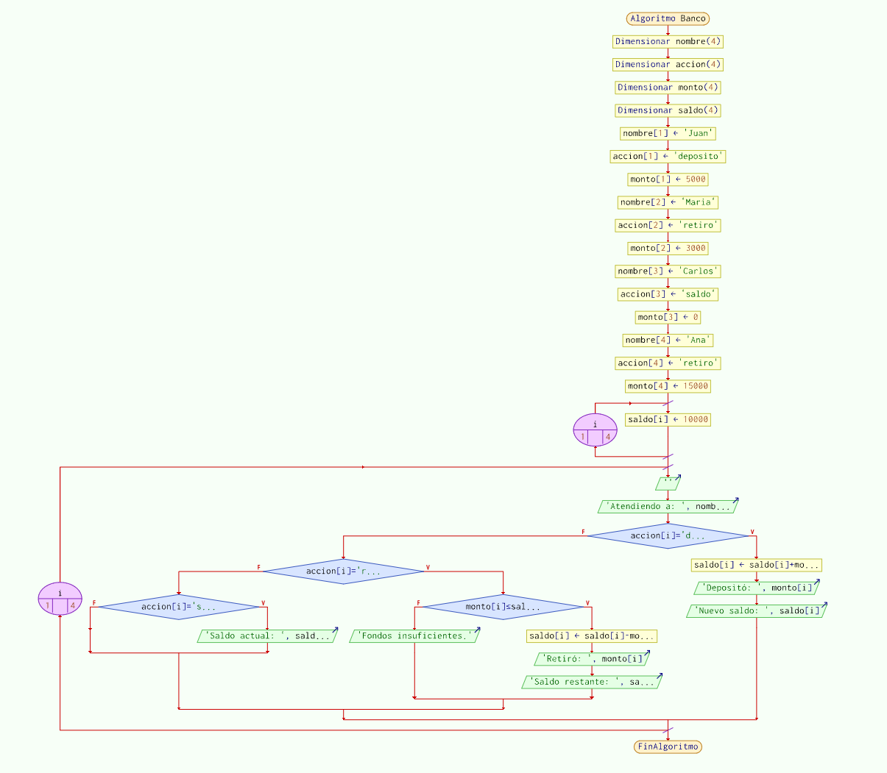
Imagen 3:Se observa el diagrama de flujo que realizamos en Pseint [Fuente Propia]
Codificación:
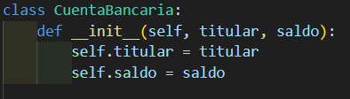
Imagen 4 Definimos la clase y creamos la función con atributos de titular y saldo.[Fuente Propia]
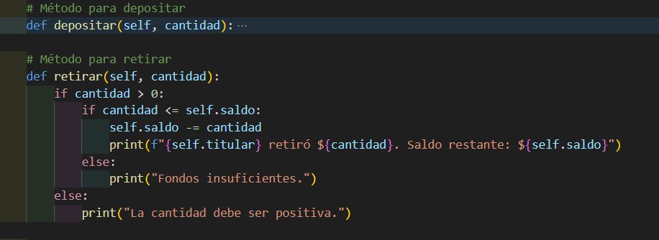
Imagen 5:creamos las funciones de depositar y retirar.[Fuente Propia]
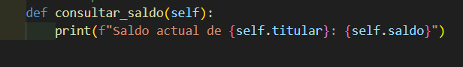
Imagen 6: Función para depositar saldo. [Fuente Propia]
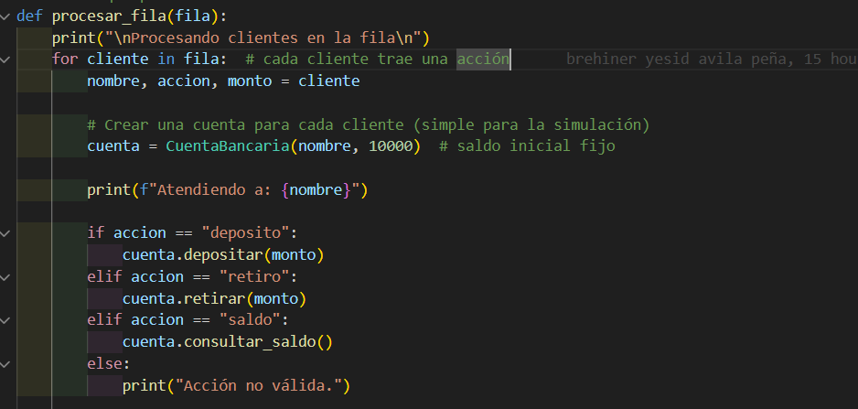
Imagen 7: Creamos la función de procesar fil de clientes [Fuente Propia]
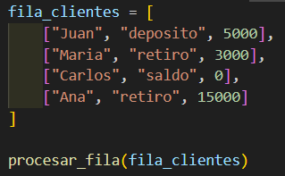
Imagen 8:Creamos la lista de la fila de clientes[Fuente propia ]
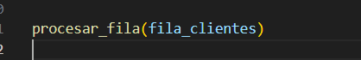

Imagen 9: Llamamos a la función.[Fuente Propia]

d) Depuración y ejecución
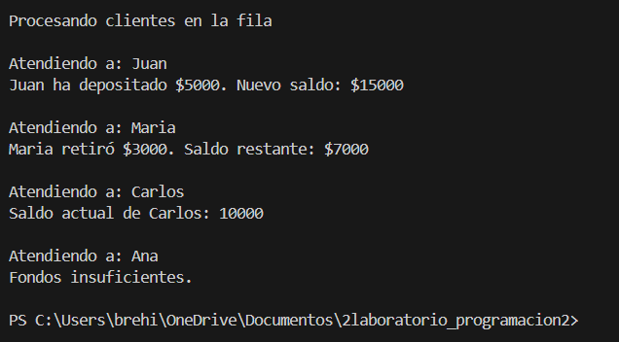
Imagen 10: Ejecutamos el código .[Fuente Propia]

IV. REQUISITOS FUNCIONALES Y NO FUNCIONALES
Funcionales
- El sistema debe permitir verificar el estado de la cuenta del cliente
- El algoritmo debe permitir hacer depósitos y retiros
- El sistema debe tener presente el flujo de dinero del cliente.
No funcionales
- El programa está desarrollado en el lenguaje Python.
- El sistema debe ser simple e intuitivo para que cualquier usuario pueda ingresar datos fácilmente.
- El sistema debe validar que al momento de hacer un depósito o un retiro, afecte positivamente o negativamente su cuenta bancaria.
- El código debe estar documentado y funcionar correctamente.
V. OBJETIVOS
Objetivo general
Diseñar e implementar un programa en Python que permite gestionar cuentas bancarias y procesar clientes en una cola de atención, con operaciones de retiro,depósito y consulta de saldo.
Objetivos secundarios
- Implementar validaciones que eviten errores o inconsistencias
- Diseñar el diagrama del flujo, para la correcta realización del algoritmo.
- Diseñar la clase “cuenta bancaria “con atributos básicos del cliente y métodos para realizar depósitos, retiros y consultar el saldo.
- Crear una cola de clientes usando listas para simular el orden de atención en un banco
- Verificar el correcto funcionamiento del simulador con pruebas de varias operaciones consecutivas
III. Resultados y discusión
La implementación del simulador permitió crear la clase “cuenta bancaria” capaz de manejar depósitos,consultas de saldo y retiros. Los métodos que utilizamos funcionaron correctamente. asegurando que no se hicieran retiros superiores al saldo disponible,lo que mantuvo la integridad de los datos. Además, la creación de una cola de atención con listas permitió simular de manera adecuada el flujo real de clientes dentro de un banco.
Al procesar la fila, se pudo observar cómo cada cliente ejecutaba su operación y cómo esta afectaba el estado de su cuenta, demostrando la importancia del orden en la atención. El sistema mostró comportamientos consistentes y realistas, reflejando adecuadamente el funcionamiento de un banco básico.
Finalmente, el análisis de los resultados permitió confirmar que el algoritmo cumple con todos los requerimientos planteados en el enunciado,
VI.. CONCLUSIONES
1 El simulador del banco nos permite comprender cómo manejar las operaciones de una cuenta dentro de un buen sistemas organizado y seguro
2 Las validaciones implementadas garantizaron la coherencia de las operaciones, evitando saldos negativos o errores lógicos
3 El uso de una cola de atención mostró la importancia del orden en los procesos bancarios y cómo esto afecta la atención de los cliente
4 Las validaciones implementadas garantizan la coherencia de las operaciones, evitando saldos negativos o errores lógicos
5 El proyecto demostró ser una base sencilla pero escalable para sistemas más complejos de banco y administración financiera.

.
Referencias
- Lutz, M. (2013). Learning Python (5th ed.). O’Reilly Media.
- Guttag, J. (2016). Introduction to Computation and Programming Using Python. MIT Press.
- García, J., & Mendoza, D. (2020). Programación orientada a objetos: Principios y aplicaciones. Alfaomega.
- Render, B., Stair, R., & Hanna, M. (2018). Introducción a la administración de operaciones. Pearson.
- Tanenbaum, A. (2009). Modern Operating Systems. Pearson. (Para temas de colas y procesos).
- Toro, U. (2017). Modelos de colas y sistemas de servicio. Editorial Académica Española.

